THE COLORS

Brown (Braun) - Cafe
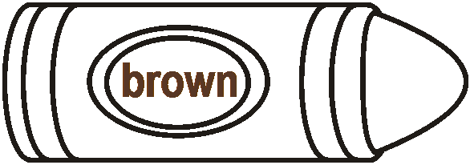
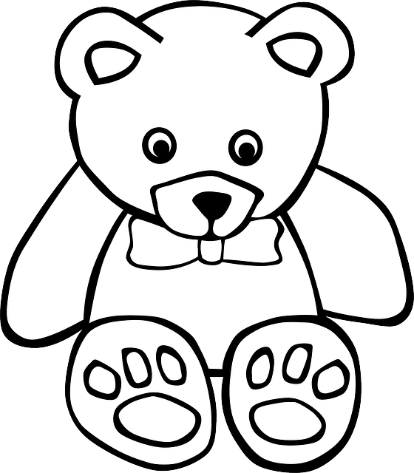
- Pega bolitas de papel de color “Brown”.

